Funkcjonowanie 26.05.2020r.
IIIOET
TEMAT: Święto naszej mamy.
- Wytnij wyrazy i ułóż zdanie: DZISIAJ JEST WTOREK:

WTOREK JEST DZISIAJ

2.Wyjrzyj przez okno i sprawdź jaką mamy dzisiaj pogodę, a następnie narysuj obecną pogodę. Pamiętaj aby wszystkie wykonane zadania wkleić do zeszytu
3. Dziś jest 26 MAJ obchodzimy DZIEŃ MAMY nie zapomnij złożyć jej życzenia Wytnij i wklej wyrazy w odpowiednie miejsca.
MAJA
26
MAMY
DZIEŃ

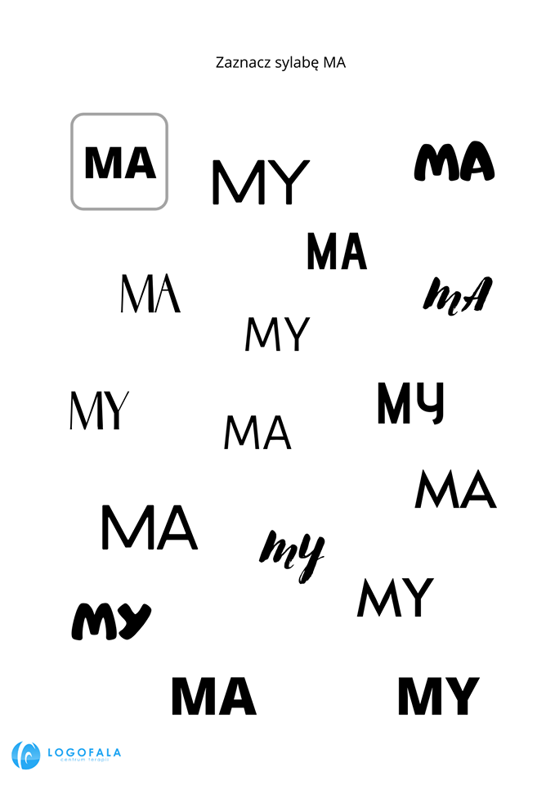

4. Wykonaj odejmowanie.
